ASSUNTO :. INDICO AO EXMO SENHOR PREFEITO LUIS GUSTAVO DE ANTUNES STUPP JUNTO AO DEPARTAMENTO COMPETENTE QUE REALIZE LIMPEZA NA CALÇADA DA RUA CONDE ALVARES PENTEADO NO MIRANTE.

DESPACHO

SALA DAS SESSÕES ____/____/_____

PRESIDENTE DA MESA

INDICAÇÃO Nº , DE 2013

SENHOR PRESIDENTE,
SENHORES VEREADORES,

INDICO ao Exmo Senhor Prefeito Municipal Luis Gustavo Antunes Stupp junto ao departamento competente que realize operação Limpeza na calçada da Rua Conde Álvares Penteado.

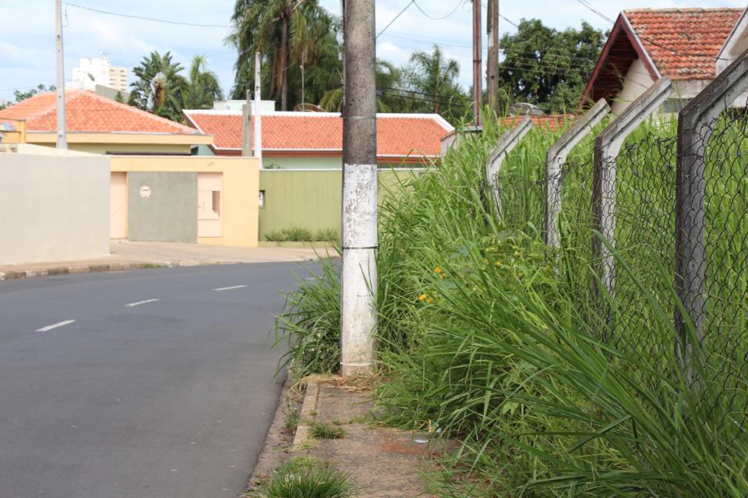

SALA DAS SESSÕES “VEREADOR SANTO RÓTOLLI”, aos 27 de Novembro de 2013.

VEREADOR LUIS ROBERTO TAVARES

